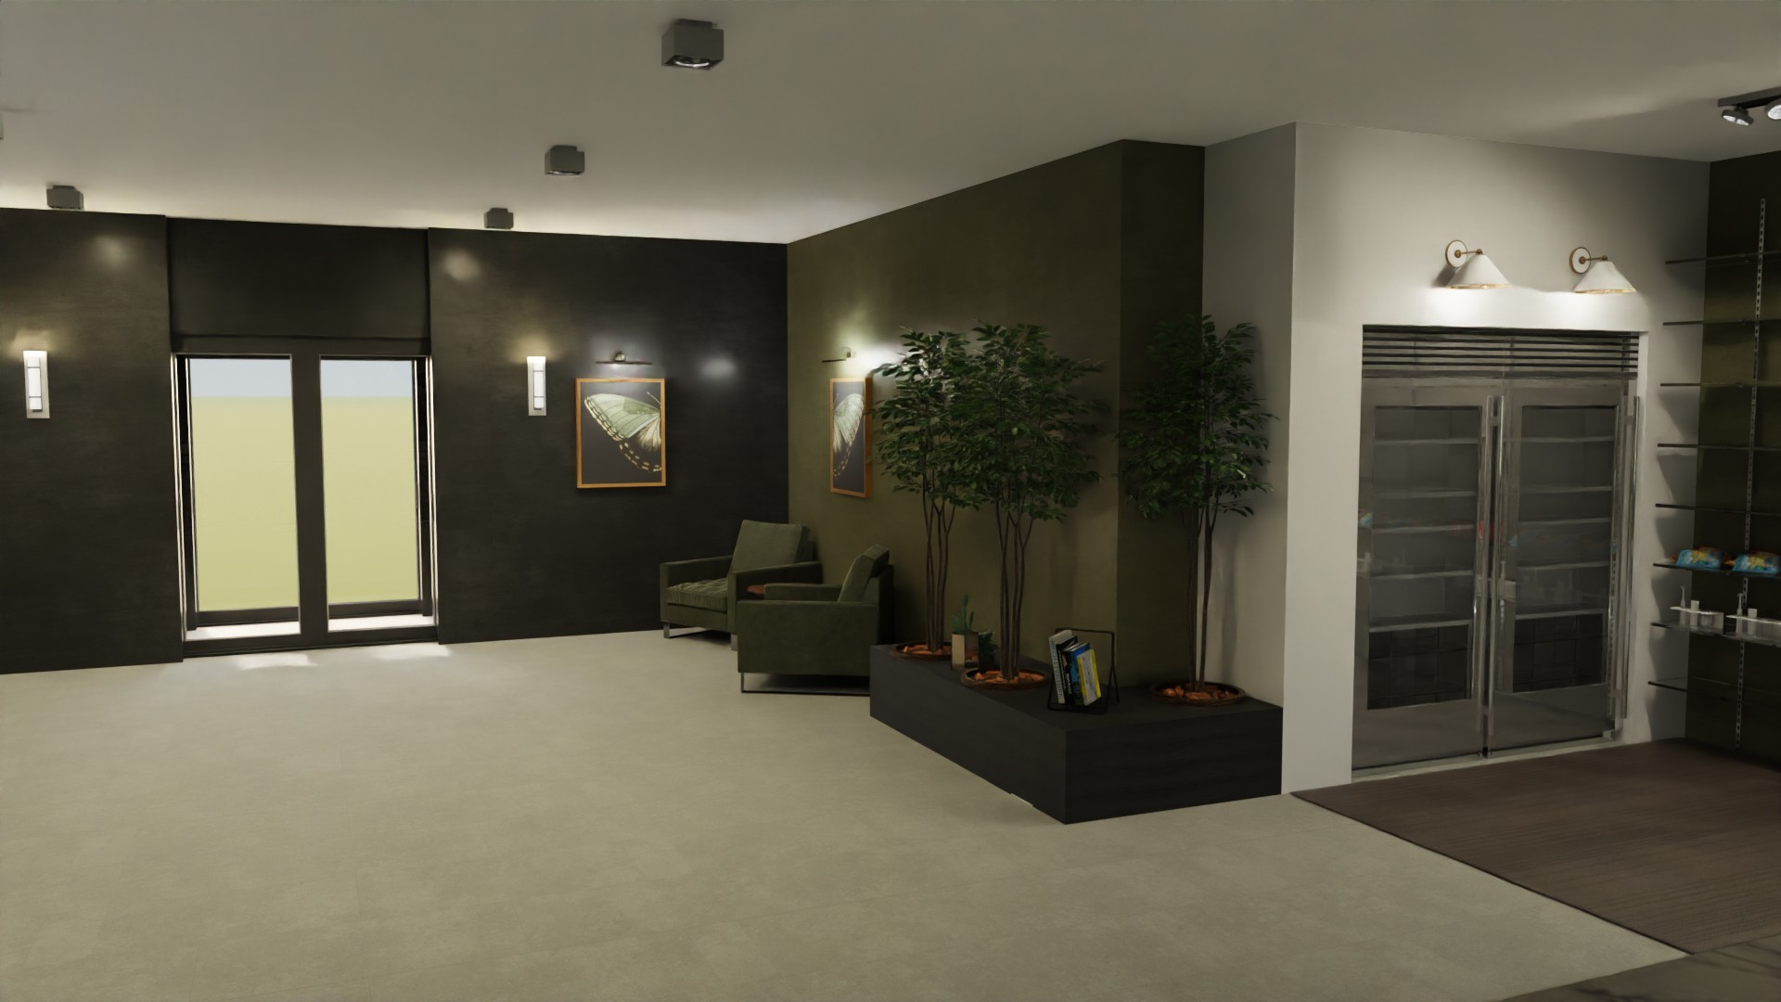

|  |
| --- |
| De lobby van de toekomst |

|  |  |
| --- | --- |
| **Grand Hotel Amstelveen** |  |
| **Tijmen, Tijs, Jeroen, Luuk**  **25-1-2023**  **S. Roos, M.M.P.A. Rommens, E. Pansier** |

|  |  |
| --- | --- |
| THE LOBBY OF THE FUTURE | **INHOUDSOPGAVE** INHOUDSOPGAVE 2  inleiding 3  vooronderzoek 4  sociaalwetenschappelijk onderzoek 5  brononderzoek 7  veldonderzoek 10  de infographic 12  programma van eisen 13  het moodboard 14  de lobby 15  de lobby in zones 16  de eerste indruk 17  self check-in 18  groen? 18  winkeltje 19  zit- en werkruimte 20  personeelsruimte 21  licht 22  groen? 23  geur en geluid 24  discussie 26  bronvermelding 27 |

# Inleiding

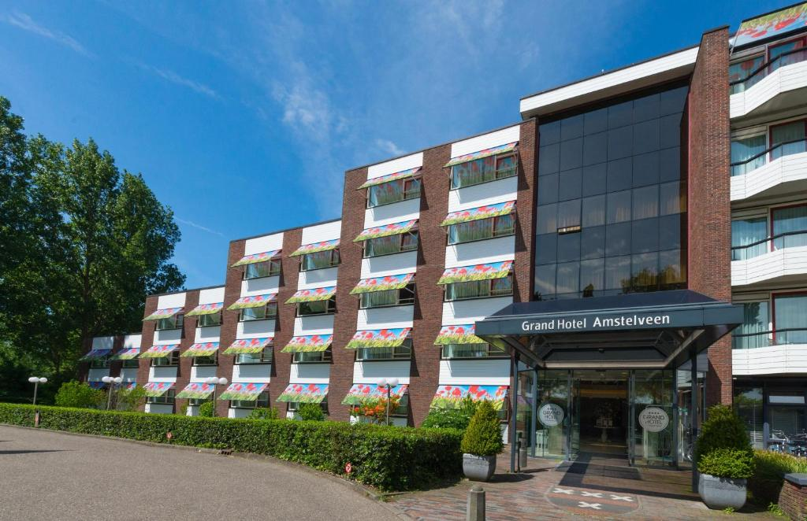Dit jaar begonnen wij weer met een nieuw project. Wij wilden als team een project aangaan waarin ontwerpen gecombineerd met een sociaal aspect een grote rol speelde. Zo dachten wij al snel aan hotels, restaurants en ziekenhuizen. Na wat overleg en mails te hebben verstuurd kwamen wij uit bij Richard von Bannisseht, hotelmanager van Grand Hotel Amstelveen.

Grand Hotel Amstelveen plant al een tijdje een grote verbouwing in. Onder deze verbouwing valt de verplaatsing van de ingang van de oost- naar de westkant van het gebouw, maar dan zit het hotel met een probleem, want hoe gaat de rest van de lobby er dan uit zien?

Wij hebben de opdracht gekregen om een nieuwe lobby voor Grand Hotel Amstelveen te ontwerpen. Niet een normale lobby, maar **de lobby van de toekomst!** Hotels moeten namelijk meegaan met de tijd en zo ook Grand Hotel Amstelveen. Maar wat maakt een lobby nu toekomstproof? In dit verslag gaan wij aan de hand van ons onderzoek uitleggen wat in onze optiek de lobby van de toekomst is en hoe wij dit toepassen op Grand Hotel Amstelveen.

# Vooronderzoek

Wij doen een sociaalwetenschappelijk onderzoek naar de wensen die de doelgroep van Grand Hotel Amstelveen heeft voor een nieuwe lobby. Dit doen wij door een aantal vragen te bedenken en deze vervolgens te stellen aan de doelgroep. De uiteindelijke vraag die wij willen beantwoorden met dit onderzoek is: Waaraan moet de nieuwe lobby van Grand Hotel Amstelveen voldoen?

## De doelgroep

Er is een enorme variatie in wat voor mensen het Grand Hotel Amstelveen bezoeken. Zo komen er bussen vol met dagtoeristen, dit soort gasten willen meestal in het restaurant eten. Er komen ook zakenlui die vaak laat aankomen en alleen maar een drankje willen doen om vervolgens te gaan slapen. Er zijn dus allemaal gasten met verschillende intenties waar we tijdens het ontwerpen rekening mee moeten houden.

## Het plan

We splitsen het onderzoek op in drie delen, een sociaalwetenschappelijk onderzoek, een brononderzoek en een veldonderzoek. Het sociaalwetenschappelijk onderzoek doen we als volgt:

1. Vragen opstellen
2. Enquête maken
3. Enquête rondsturen
4. Resultaten analyseren

Het brononderzoek doen we door de volgende vragen te onderzoeken:

* Wat is de lobby van de toekomst?
* Wat zijn duurzame materialen?
* Wat voor innovaties passen andere hotels toe?

Voor het veldonderzoek bezoeken we verschillende hotels in Amsterdam en kijken we hoe hotels daar de lobby ingericht hebben. Van de onderzoeksresultaten maken we een infographic.

# Sociaalwetenschappelijk onderzoek

Voor het sociaalwetenschappelijk onderzoek hebben wij een enquête opgesteld. Hoe wij dit hebben gedaan en wat de resultaten waren staat hieronder beschreven.

## De enquêtevragen

We gaan een aantal vragen stellen aan onze doelgroep:

1. Hoe vaak per jaar overnacht u in een hotel?
2. Waarvoor overnacht u meestal in een hotel? (doorreis, zakelijk, etc)
3. Wat geeft u het idee dat u welkom bent?
4. Houdt u van persoonlijke service in een hotel? Waarom wel/niet?
5. Als u de mogelijkheid zou hebben om uzelf in te checken, zou u dat dan doen? Waarom wel/niet?
6. Wat past voor u bij een huiselijke sfeer?
7. Bij welke hotels/restaurants had u een goede eerste indruk? Waarom was dit zo?
8. Zijn er hotels waar u vaak terugkomt? Waarom komt u juist daar terug?

De enquêtevragen hebben we verwerkt in een online enquête die we via facebook groepen hebben verspreid. Vraag 1 en 2 zijn om te bepalen of de respondent binnen onze doelgroep valt en om te bepalen of er een bepaald soort reiziger is dat andere voorkeuren heeft dan anderen reizigers.

Enquête: [Onderzoek: eerste indruk in een hotel](https://docs.google.com/forms/d/e/1FAIpQLScWarTQVpCdrlp8CfRApgEwRMez9d-bg6SZl4r9SbrdKc3o3w/viewform?usp=sf_link)

exacte resultaten: [exacte resultaten excel](https://docs.google.com/spreadsheets/d/1AyuYDtuKLxolw5r23dLkdWkT4lHLsJrcYHmia0GHDPA/edit?usp=sharing)

Uit de exacte resultaten zijn ons een aantal dingen opgevallen die we willen meenemen in de conclusie en het vervolg van ons project. Deze staan hieronder uitgelegd.

## Correlatie tussen gastsoort en voorkeur

Mensen die op vakantie zijn hebben een opvallende voorkeur voor persoonlijke service. Zij willen graag geholpen worden door iemand en vinden het fijn als er iemand is om mee te praten. De meeste zakenlui vinden het ook fijn om persoonlijk geholpen te worden maar er zijn er ook een aantal die meer van zelfservice houden.

## Eisen voor een goede eerste indruk

Het belangrijkste wat de respondenten aangeven is dat ze wanneer ze binnenlopen direct een gezicht willen zien. Iemand die er is om je te begroeten geeft je het gevoel dat je welkom bent. Ook dingen zoals stoelen/banken, decoratie en warm licht kwamen vaak voorbij in de enquête, deze zullen wij zeker meenemen in ons ontwerp.

## Huiselijke sfeer

Iedereen heeft een ander huis en dus ook een andere soort huiselijke sfeer. We kregen dan ook uiteenlopende antwoorden op de vraag “Wat past voor u het best bij een huiselijke sfeer?”. Toch hebben wij een aantal antwoorden gekregen waar we inspiratie uit kunnen halen voor het ontwerp van de nieuwe lobby. Zo hebben verschillende mensen geantwoord dat ze het fijn vinden als ze ergens kunnen zitten. Ook gaven verschillende respondenten aan dat ze het gezelliger vinden als de ruimte niet al te groot is en als er meerdere mensen aanwezig zijn. Het moet dus niet te rustig zijn (maar zeker niet te druk).

# Brononderzoek

Voor het brononderzoek zoeken we op het internet naar de antwoorden op een aantal vragen. De antwoorden op deze vragen staan hieronder samengevat.

## Wat is de lobby van de toekomst?

De lobby van de toekomst is een lobby die voldoet aan iedereen zijn/haar wensen. Er is persoonlijke aandacht voor mensen die dat willen, maar je hoeft je nergens te melden. Ook wordt de lobby een plek waar gasten steeds meer tijd doorbrengen, bijvoorbeeld om te werken of om andere gasten te ontmoeten. Daarbij is er veel aandacht besteed aan het design en is er een gezellige sfeer. Technologie wordt gebruikt om deze dingen te ondersteunen. Concreet betekent dit dat een aantal dingen gaan veranderen.

Ten eerste is het niet meer noodzakelijk om persoonlijk in te checken. Veel gasten hebben hier geen tijd meer voor of hebben geen behoefte aan persoonlijke aandacht. Deze mensen kunnen inchecken via bijvoorbeeld een qr-code of de website van het hotel. De receptiebalie zal wel blijven bestaan voor mensen die graag geholpen willen worden bij het inchecken of vragen willen stellen. Maar de receptiebalie zal minder de blikvanger van de lobby worden.

Op sommige plekken neemt een “mini supermarktje” de prominente plek van de receptiebalie over. Hotels verkopen een steeds breder aanbod van eten en drinken. De producten staan uitgestald en er moet worden afgerekend bij de balie of er zijn automaten. Dit is handig voor mensen die geen tijd of zin hebben om naar de supermarkt te gaan.

Verder wordt de hotellobby een steeds belangrijkere ontmoetingsplek. Niet alleen gasten komen hier gezellig een drankje doen maar ook locals. Dit is een ontwikkeling die gaande is in veel hotels. Deze ontwikkeling zorgt volgens Ariela Kiradjian, COO van the Boutique Lifestyle Leaders Association (BLLA), voor de perfecte combinatie tussen gasten en locals.

Ook is de lobby een erg flexibele ruimte. Het moet een gezellige ontmoetingsplek zijn, maar er komen ook mensen om te werken of zelfs te vergaderen. Dit is een lastige combinatie. Sommige hotels hebben een bar in een aparte ruimte, terwijl mensen werken in de centrale ruimte. Bij andere hotels is er juist één ruimte voor iedereen. Ook zijn er hotels die allebei kunnen zijn, afhankelijk van het moment. Dit doen ze met bijvoorbeeld een schuifmuur of glazen wand die weggehaald kan worden. Veel hotels hebben vergaderruimtes voor mensen die dat nodig hebben en moderne ontwerpen maken veel gebruik van planten, omdat dit zorgt voor een gezellige sfeer.

Ten slotte wordt er steeds meer geavanceerde technologie gebruikt. Dit gaat verder dan het zelfstandig kunnen inchecken. Een voorbeeld hiervan is dat klanten zelf de kleur van de verlichting in (een deel van) de lobby kunnen aanpassen. Of een VR-bril waarmee je de rest van het hotel (ook de kamers, dit zou normaal niet kunnen) kunt bekijken zonder dat je erheen hoeft te lopen. Ver in de toekomst zal er waarschijnlijk veel gebruik gemaakt gaan worden van Artificial Intelligence (AI). Bijvoorbeeld in de vorm van robots die onthouden wat mensen nodig hebben en hoe ze het best begroet kunnen worden.

Kortom, de lobby wordt het uithangbord van het hotel. Het is een indrukwekkende, flexibele ruimte met veel verschillende functies. Hierbij is de receptiebalie minder belangrijk en wordt veel gebruik gemaakt van technologie. De lobby laat een unieke eerste indruk achter, waardoor mensen terug willen komen.

## Wat zijn duurzame materialen?

Verduurzaming is erg belangrijk. Daarom willen wij in het ontwerp van de nieuwe lobby gebruik maken van duurzame materialen. De Wereldcommissie beschrijft duurzaamheid als ‘ontwikkeling die aansluit op de behoeften van het heden zonder het vermogen van toekomstige generaties om in hun eigen behoeften te voorzien in gevaar te brengen’. Dus een materiaal is duurzaam als het lang meegaat, niet schadelijk is voor het milieu en recyclebaar is. Voorbeelden van materialen die hieraan voldoen zijn:

* Bamboe: sterk, groeit snel terug, klimaatneutraal.
* Hout: relatief weinig CO2 emissie, draagt bij aan schone lucht.
* Glas: recyclebaar, goed voor natuurlijk licht.
* Gerycycled metaal: sterk, verminderd CO2 emissie.
* Natuursteen: gaat lang mee, recyclebaar.
* Baksteen: sterk, energie efficient, gaat lang mee.

Het gebruik van duurzame materialen is steeds belangrijker voor het behoud van onze planeet. De wereldbevolking blijft groeien, waardoor er steeds meer geproduceerd en verbouwd moet worden. De gevolgen hiervan, zoals stijging van de zeespiegel en toename van natuurrampen, zijn algemeen bekend, maar daardoor niet minder belangrijk. Daarom raden wij Grand Hotel Amstelveen aan om bij te dragen aan het oplossen van dit probleem. Het is dus belangrijk dat er duurzame materialen worden gebruikt.

## Wat voor innovaties passen andere hotels toe?

Grand Hotel Amstelveen is niet het enige hotel dat zich bezig houdt met innovatie. Wereldwijd willen veel hotels vernieuwen om zich op de kaart te zetten. Naast de innovaties die al benoemd zijn bij de lobby van de toekomst, wordt er ook veel aandacht besteed aan licht en geluid.

Er wordt in hotellobby’s slim gebruikt gemaakt van licht. Denk aan verschillende kleuren, de sterkte van het licht en de positie van de lamp. Zo kun je ramen gebruiken om veel natuurlicht binnen te laten voor een lichte, open uitstraling. Ook kun je ervoor kiezen om weinig natuurlicht binnen te laten en dat te vervangen door zacht warm licht, dit geeft een knusse sfeer. De sfeer die je wilt creëren hangt van je doelgroep af.

Ook de geur is een belangrijk onderdeel voor het creëren van een bepaalde sfeer in hotellobby’s. De geur van een hotel draagt bij aan gasten hun herinnering van dat hotel. Vaak gebeurt dit onbewust. Sommige hotels verkopen zelfs de geur die ze gebruiken in het hotel. Het doel van de geur is om bij te dragen aan de gezellige sfeer. Veelvoorkomende geuren zijn vanille, citrus, ceder en citroenbloesem.

# Veldonderzoek

Wij merkten dat het internet nog niet genoeg informatie bood over wat voor innovaties andere hotels toepassen. Daarom besloten wij dat we het best op veldonderzoek konden uitgaan. Op dinsdag 22-11-2022 zijn wij met de metro naar Amsterdam gereden. De beste manier om hotels te vinden was om simpelweg rond te lopen in het gebied rondom de Dam. Hieronder zie je de vier hotels die wij hebben bezocht en wat wij ervan vonden.

## Hotel NH City Centre Amsterdam (Spuistraat 288-292, 1012 VX Amsterdam)

Wanneer je binnen komt bij dit hotel krijg je gelijk een warm gevoel. Je werd gelijk geholpen en er werd gebruik gemaakt van warme lichten(oranje/geel). Ook had je de mogelijkheid om even te gaan zitten wat wij een erg goed pluspunt vinden. Er was een winkeltje met kleine snacks, bij Grand Hotel Amstelveen hebben ze dit ook en dit willen wij zeker ook in ons ontwerp verwerken. Het enige minpunt was dat je de balie niet meteen zag wanneer je naar binnen ging.

## Afbeelding met vloer, binnen, plafond, kamer Automatisch gegenereerde beschrijvingArt’otel Amsterdam (Prins Hendrikkade 33, 1012 TM Amsterdam)

Dit hotel was in onze ogen heel uniek, er werd gebruikt gemaakt van kunst en exotische kleuren. Ook werd hier weer gebruikt gemaakt van warme lichten(oranje/geel). Eén ding dat heel erg opviel was de zelf incheck balies, er stonden 4 tablets waarop je jezelf kon inchecken. Ook stond er personeel bij die je kon helpen wanneer dat nodig was. Ook hier was een minpunt dat je de balie niet gelijk kon zien bij aankomst.

## Hotel Victoria, (Damrak 1-5, 1012 LG Amsterdam)

Hotel Victoria gaf ons een warme eerste indruk. Door het gebruik van spiegels lijkt de lobby een stuk ruimer dan hij daadwerkelijk is. De decoratieve vleugelpiano geeft de lobby naar ons idee een speels effect. Aan de andere kant van waar deze foto is genomen staan 3 losstaande kleine balies. Deze stonden direct aan de rechterzijde als je binnenloopt, je ziet dus direct een gezicht en dit geeft een goed gevoel. Een minpunt van deze lobby vinden wij hoe rustig het was. Naast ons en de mevrouw achter de balie was er niemand anders aanwezig in de lobby, dit geeft een minder huiselijk gevoel.

## Hotel Die Port van Cleve (Nieuwezijds Voorburgwal 176-180, 1012 SJ Amsterdam)

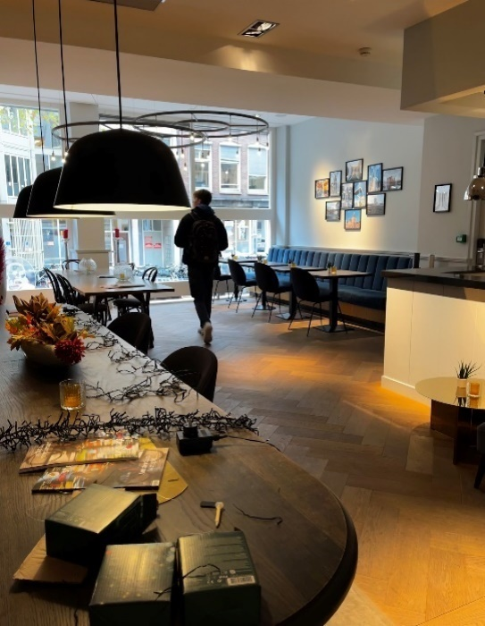Als je naar binnen loopt bij Hotel Die Port van Cleve vind je de balie rechts om de hoek. Dit geeft niet het meest warme welkom maar dit word direct goedgemaakt door de prachtige lobby die je daarna ziet. De lobby is een mooie plek waar gasten elkaar en locals kunnen ontmoeten. Er is veel aandacht besteed aan decoratie, hierdoor wordt de lobby een stuk interessantere plek om bijvoorbeeld te eten, drinken of werken. In de hoek van de lobby is een open keuken verwerkt. Dit geeft een kleine lobby zoals deze toch een leuke draai die bijdraagt aan een betere eerste indruk.

# de infographic

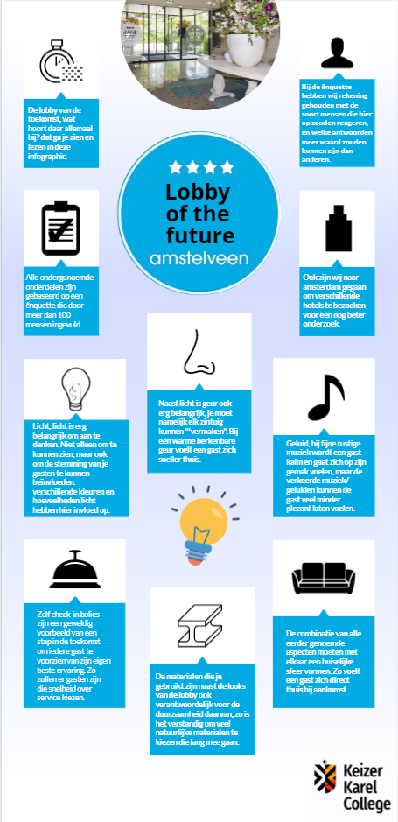de resultaten van het vooronderzoek hebben we samengevat in de onderstaande infographic:

# Programma van eisen

Na het vooronderzoek en de infographic te hebben afgerond hebben wij als conclusie van het onderzoek een aantal nieuwe eisen bedacht waaraan ons eindproduct moet voldoen.

## Eisen opdrachtgever:

* De lobby moet innovatief zijn en niet volledig gebaseerd zijn op al beproefde inzichten.
* De huiselijke sfeer van de lobby moet behouden blijven.
* Bij het eindproduct moet het mogelijk zijn om op en af te schalen qua personeel.
* De receptie moet zich tegenover de ingang bevinden.
* De lobby moet genoeg plaats bieden voor de hotelgasten, maar mag niet leeg voelen als het rustig is.

## Extra eisen na vooronderzoek:

* Er moet gebruik gemaakt worden van warme kleuren en lichten (bijvoorbeeld geel of oranje).
* De geur en het geluid in de lobby moeten een huiselijk gevoel overbrengen.
* De materialen die gebruikt worden moeten zo duurzaam mogelijk zijn.
* De lobby moet multifunctioneel zijn. Het moet bijvoorbeeld een goede werkplek zijn, maar ook een gezellige ontmoetingsplek.
* Er moet een plek zijn waar gasten snel wat eten of drinken kunnen kopen.
* Er moet genoeg persoonlijke aandacht aangeboden worden, er moet altijd iemand aanwezig zijn om gasten te ontvangen en helpen.
* Er moet een mogelijkheid zijn om zelfstandig in te checken.

# Het moodboard

Gebaseerd op ons vooronderzoek en het programma van eisen hebben wij het onderstaande moodboard gemaakt. Dit moodboard geeft aan wat voor sfeer wij in de lobby willen creëren. Ook geeft dit een goed idee van het soort licht, de kleuren en de materialen die wij willen verwerken in het voorstel voor de nieuwe lobby.

# DE LOBBY

De lobby van de toekomst is multifunctioneel. Onze lobby bestaat uit verschillende onderdelen die samen de perfecte lobby voor Grand Hotel Amstelveen creëren. Hieronder zullen wij stap voor stap uitleggen welke elementen deze lobby vormgeven.

## De plattegrond

|  |  |
| --- | --- |
| Hiernaast zie je een plattegrond van de lobby. Zoals je kunt zien is de ingang aan de westkant van het gebouw geplaatst. Hiervoor hebben we bewust gekozen, omdat er in de toekomst mogelijk plannen zijn om een parkeerplaats aan te leggen aan de oostkant van het gebouw.  Wanneer je de lobby binnenkomt via de dubbele schuifdeuren zie je direct tegenover je de hotelreceptie. Links om de hoek vind je een klein winkeltje waar gasten wat simpele dingen kunnen kopen. Als je langs de receptie en het winkeltje loopt zie je een grote stamtafel en twee hoge werktafels staan. Als je wanneer je binnenkomt rechts om de hoek loopt tref je een grote moswand met daartegenover de lift en de trap naar de kamers op de verdiepingen 1, 2, 3 en 4. Naast de lift vind je ook de toiletten voor de gasten en de gang richting de kamers op de begane grond.  Hieronder zullen wij elk aspect van onze lobby langsgaan om de beste indruk van het concept te krijgen. |  |

# De lobby in zones

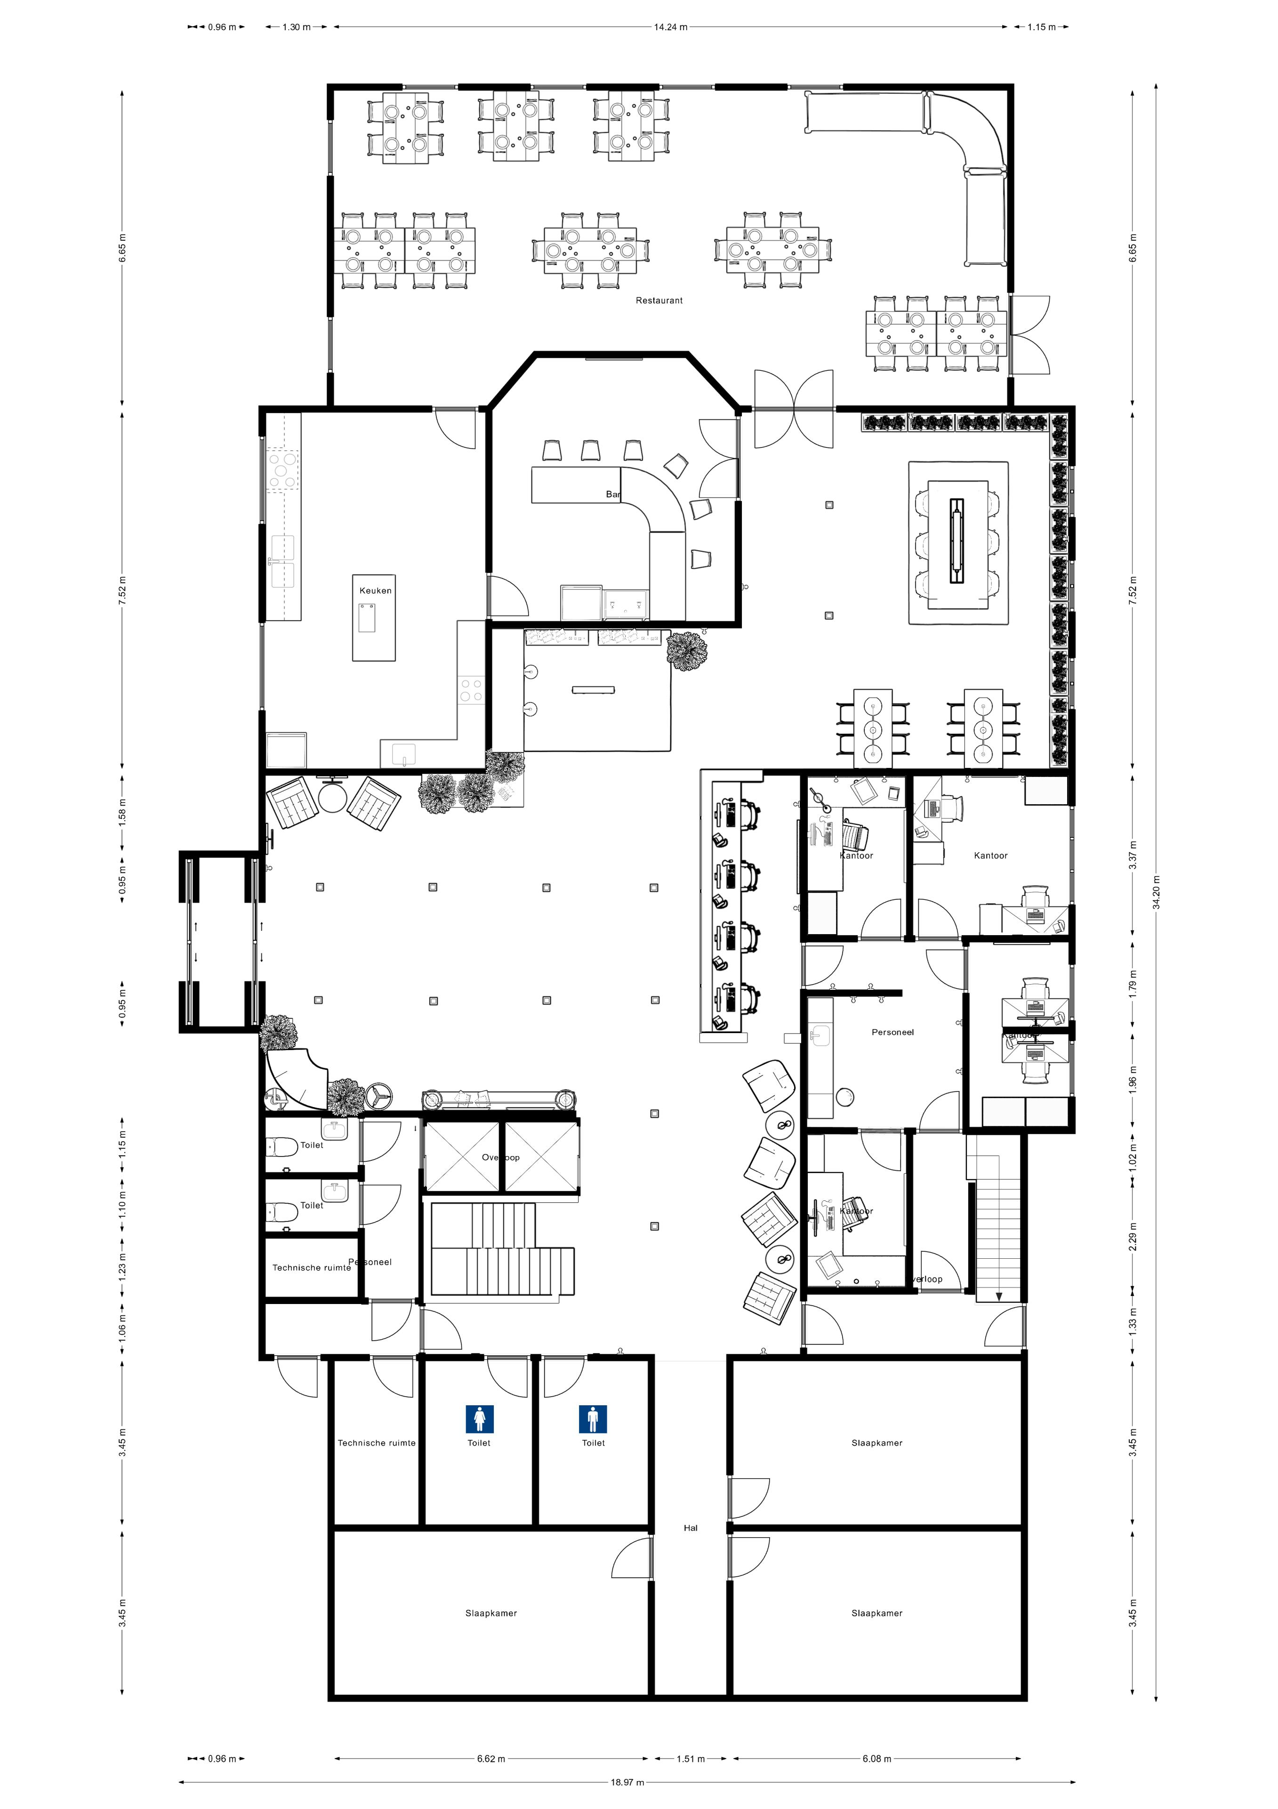Om de plattegrond wat duidelijker te maken hebben wij de lobby ingedeeld in een aantal zones:

self check-in balie

personeelskeuken

winkeltje

receptiebalie

moswand met zitjes

zitje

zitje

stam- /vergadertafel

werktafels

|  |  |  |
| --- | --- | --- |
| DE EERSTE INDRUK | | |
| Bij een hotellobby is de eerste indruk erg belangrijk. Daarom hebben wij veel aandacht gestopt in alles wat gasten zien wanneer ze voor het eerst het hotel binnenlopen. Het belangrijkste verschil ten opzichte van de huidige lobby is dat de receptiebalie direct tegenover de ingang ligt. Hierdoor zien gasten direct een gezicht en uit ons sociaalwetenschappelijk onderzoek bleek dat dit voor veel gasten erg belangrijk is. | |  |
|  | Wanneer je de lobby binnenloopt zie je aan je linkerkant twee stoelen staan. Hier kunnen gasten even wachten om ingecheckt te worden. | |

|  |
| --- |
|  |
| Zoals je hierboven kunt zien zijn er in de nieuwe lobby twee self check-in balies. Uit ons sociaalwetenschappelijk onderzoek kwam namelijk meerdere malen terug dat hotelgasten dit erg fijn zouden vinden. Tijdens onze trip naar Amsterdam ontdekte wij ook dat in Art’otel Amsterdam al gebruik werd gemaakt van self check-in balies. Na een aantal vragen hierover te hebben gesteld bleek dat hun gasten deze balies volop gebruikten. Toch bleek uit ons onderzoek dat hotelgasten persoonlijk contact ook heel erg waarderen. Daarom raden wij aan dat er altijd iemand aanwezig is achter de receptiebalie om gasten te helpen wanneer dat nodig is. Om deze reden hebben wij de self check-in balies naast de receptiebalie geplaatst. Hierdoor is het altijd mogelijk voor gasten om vragen te stellen, want hoe werkt de self check-in balie nu eigenlijk?  De self check-in balie ligt direct in het zicht als je de lobby binnenloopt. Wanneer je bij de balie aankomt zie je een scherm waarop je je reserveringsnummer invult. Wanneer je reserveringsnummer klopt, ontvang je een mail met daarin de code voor je kamer. |

# SELF CHECK-IN

# GROEN?

|  |  |
| --- | --- |
| WINKELTJE | |
|  | Onze lobby van de toekomst bevat een klein winkeltje waar je snel wat te drinken/eten kan halen. Daarnaast hebben we hier een klein assortiment aan bijvoorbeeld slaappilletjes/paracetamols voor wanneer een gast zich niet goed voelt. Richard meldde al dat veel gasten laat in de avond vaak wat halen uit hun automaten en dit is extra omzet. Vandaar dat we hebben gekozen voor een uitgebreider winkeltje aangezien wij geloven dat dit voor nog meer omzet zorgt. We hebben het winkeltje net om een hoekje geplaatst, omdat je niet wil dat gasten een eerste indruk krijgen dat het een heel commercieel hotel is. Daarom zullen gasten eerst rustig inchecken en ontdekken ze vanzelf het winkeltje. |

|  |  |  |
| --- | --- | --- |
| ZIT- EN WERKRUIMTE | | |
| De lobby van de toekomst kan gebruikt worden voor meerdere doeleinden. Zo is er plek om te werken, te ontspannen en te socializen. Daarom hebben we rechts om de hoek achter de balie een grote ruimte ingericht als zit- en werkruimte. Onze expert, Martha, gaf aan dat we in ons eerste ontwerp te weinig zitplaatsen hadden verwerkt. Daarom hebben wij in ons eindontwerp veel zit- en werkplaatsen geplaatst. Bij de banken bij de ingang en in de rest van de lobby kunnen gasten wachten op hun taxi of even relaxen. | |  |
|  | De grote stamtafel is een bewuste keuze. Het is een fijne plek voor afspraken maar brengt ook mensen bij elkaar. | |

|  |  |
| --- | --- |
|  | |
| De huidige lobby beschikt over een hoog plafond bij binnenkomst, dit is erg mooi, maar heeft geen toegevoegde waarde aan de lobby als de ingang aan de andere kant zit. Om die reden is er in plaats van het hoge plafond op die plek nu een extra verdieping gemaakt. Deze extra ruimte is helemaal voor het personeel. Deze ruimte komt erg handig uit om bijvoorbeeld het huidige sales kantoor een flinke verbetering te geven. Deze ruimte is verder nog naar eigen wens in te delen. Het is in ieder geval een grote stap vooruit voor het personeel wat nu nog kampt met het probleem van een onder gemiddelde werkruimte. | |
| De personeelsruimte van de nieuwe lobby is opgedeeld in twee delen. Hier hebben we voor gekozen omdat de ingang van de lobby naar de andere kant van het gebouw verplaatst is. Door de personeelsruimte in twee delen op te delen is het nog steeds mogelijk om gebruik te maken van één aparte personeelslift. |  |

# PERSONEELSRUIMTE

|  |
| --- |
| LICHT |
| Uit onze enquête kwam meerdere malen terug dat hotelgasten warme lichten erg vinden passen bij een huiselijke sfeer. Denk daarbij aan geel/oranje licht. Dit wilden wij dus ook graag terugbrengen in ons ontwerp, maar je wilt natuurlijk niet de hele dag in contact komen met die warme lichten. Warm licht zorgt voor een relaxed gevoel. Dit is dus perfect voor in de avond wanneer je tot rust wilt komen. Aan de andere kant wil je in de ochtend snel wakker worden en klaar zijn voor de dag. Warme lichten zouden dit proces tegen kunnen werken. Je hebt dus op verschillende tijden van de dag verschillend licht nodig. Ook de functie van een bepaalde kamer bepaalt het soort licht.  Wanneer je bijvoorbeeld wilt werken in de werk/zitruimte is het niet handig om heel erg warm licht binnen te krijgen, aangezien je hier een beetje ‘sloom’ van wordt. Je wilt natuurlijk ook niet dat je werkplek op een soort ziekenhuis gaat lijken. Daarom gaat onze werk/zitruimte een soort mix zijn van wat lichtere en warmere kleuren. Boven de tafels zullen witte lichten komen en aan de muur en het plafond zullen gele/oranje lichten komen. Zo is de ruimte ideaal voor werken én om even tot rust te komen.  Uiteindelijk is het de bedoeling dat de lichten in de lobby zich aanpassen aan het gevoel van de gasten. Hierbij past dus wit/natuurlicht bij een fris en energiek gevoel en warm, geel/oranje, licht bij een rustig en relaxed gevoel. De lobby van de toekomst maakt dus gebruik van slimme verlichting en is dus adaptief. |

|  |  |  |
| --- | --- | --- |
| Afbeelding met muur, vloer, binnen, kamer  Automatisch gegenereerde beschrijving GROEN? | | |
|  | | Ja, groen! De lobby van de toekomst staat vol planten en is dus erg groen. Ook de lobby van Grand Hotel Amstelveen heeft veel planten. Groen is bewezen een rustgevend gevoel aan waarnemers te geven. Daarom hebben wij de lobby zo ingericht dat er naast de receptie balie een zes en een halve meter lange mos wand komt. Deze moswand is naast dat die ontzettend mooi en rustgevend is ook nog handig voor het absorberen van geluid. Een mos wand is hier namelijk ideaal voor. Op deze manier proberen we ervoor te zorgen dat er zo weinig mogelijk galm in de lobby ontstaat. |
| Daarnaast komen er verspreid in de lobby allemaal plantenbakken te staan gevuld met tropische planten. Dit kun je ook op de plattegrond en ons 3D model zien. |  | |

|  |
| --- |
| GEUR EN GELUID |
| Elke ruimte in het hotel heeft zijn eigen sfeer, de lobby modern, de bar warm enzovoorts. Een van de sfeerbepalende factoren is geur. Nu is de vraag voor welke geuren het best passen bij bepaalde ruimtes. Lavendel is bijvoorbeeld een heerlijke geur voor de lobby, maar niet geschikt voor de bar. Na ons onderzoek zijn wij op een aantal ruimtes gekomen waarbij een specifieke geur essentieel is.  De bar is een plek die zich afzondert van de rest van het hotel. Waar de rest van het hotel modern en licht is, is de bar warm en knus. Een hele frisse geur past hier dan ook niet bij. Om het uiterste uit de knusse barsfeer te halen willen wij dan ook dat er geurnoten van een authentieke bar in voorkomen. Deze bestaan voornamelijk uit warme houtnoten, zoals ceder. Deze kunnen worden gemaakt door oliën een diffuser of andere geurverspreiders.  Als je binnenkomt in je hotel wil je je meteen ‘’thuis’’ voelen. Het enige probleem is dat niet elk huis hetzelfde ruikt. Toch is het algemeen bekend dat mensen zich bij verschillende bekende geuren comfortabel voelen. Denk in de zomer bijvoorbeeld aan lavendel of in de lente aan verse bloemen.  De geur van een hotel draagt bij aan gasten hun herinnering van dat hotel. Vaak gebeurt dit onbewust. Uiteindelijk is het doel van de geur om bij te dragen aan de gezellige sfeer.  Ook geluid is een belangrijke factor voor de sfeer in de lobby. Een lobby voelt snel kaal aan als het helemaal stil is, daarom is er vaak een geluid wat zich afspeelt. Je kunt hierbij denken aan een rustige playlist met muziek.  Voor het hotel willen wij gaan voor een rustige playlist bestaande uit rustige muziek zonder zang. Om de stemming van het moment in de dag te matchen kun je hierin ook variëren. Bijvoorbeeld kalme piano in de ochtend en sfeervolle Jazz in de avond. |

# Discussie

Dit project heeft ons allen veel geleerd. Dit was namelijk niet zoals eerdere projecten alleen ontwerpen of alleen sociaal bezig zijn, maar een mix van beide. Hierdoor leer je die twee op de juiste manier te combineren en deze kennis willen wij allen dan ook zeker meenemen in de volgende projecten. Daarnaast hebben we ook veel geleerd over hoe we met plattegronden en 3D-modellen om moeten gaan en hoe je bepaalde ideeën hierin goed weergeeft. Dit was in het begin soms nog erg lastig in te schatten, maar na een beetje proberen lukte dit steeds meer.

Het contact met de opdrachtgever was ook erg fijn. Beide partijen reageerde snel op mailtjes, waardoor er geen onbeantwoorde vragen ontstonden. Ook hadden we vaak genoeg afgesproken, visueel contact is in ons optiek namelijk erg belangrijk voor een goede band tussen opdrachtgever en team. Dit willen we dan ook graag meenemen naar het volgende project.

Wij hebben dit project ook hulp gehad in de ontwerpfase van een expert. Haar feedback heeft ons goed geholpen om het eindproduct zo goed mogelijk op te leveren. Helaas hebben wij hier pas laat in het project gebruik van gemaakt. Zo was een expert ook handig geweest om ons te begeleiden in het vooronderzoek. Iets wat we dus mee zouden kunnen nemen naar volgend project is om eerder opzoek te gaan naar een expert. Zo krijg je maximale ondersteuning gedurende het project.

# bronvermelding

De onderstaande bronnen hebben wij gebruikt voor het brononderzoek:

[Dit zijn de 7 trends voor de lobby van nu (entreemagazine.nl)](https://www.entreemagazine.nl/openingen-design/7-trends-voor-de-lobby-van-nu)

[Hotel van de toekomst - Reishonger](https://www.reishonger.nl/nieuws/hotel-van-de-toekomst/)

[The Hotel Lobby of the Future: Expert Opinions (longitudedesign.com)](https://longitudedesign.com/the-hotel-lobby-of-the-future/)

[https://www.hospitalityupgrade.com/_magazine/MagazineArticles/The Future of Hotel Lobbies.asp/](https://www.hospitalityupgrade.com/_magazine/MagazineArticles/The%20Future%20of%20Hotel%20Lobbies.asp/)

[The Future of Hotel Lobbies - Travel Insider (travelinsidermagazine.com)](https://travelinsidermagazine.com/trends-of-2020-the-future-of-hotel-lobbies/)

[21 Hotel Lobby Ideas Your Guests Will Love | Cvent Blog](https://www.cvent.com/en/blog/hospitality/hotel-lobby-ideas)

[Hotel Lobby: Designed to Impress | By Lillian Connors (hospitalitynet.org)](https://www.hospitalitynet.org/opinion/4092609.html)

[The Case for Creating a Sense of Place in Hotel Lobbies (longitudedesign.com)](https://longitudedesign.com/adr-slacking-revisit-your-hotel-lobby/)

[5 Tips for Making the Most of Your Hotel Lobby • WebRezPro](https://webrezpro.com/5-tips-for-making-the-most-of-your-hotel-lobby/)

[32 Stunning Hotel Lobbies (forbes.com)](https://www.forbes.com/sites/forbestravelguide/2021/03/19/32-stunning-hotel-lobbies/?sh=3300f2921ffc)

[Step-by-Step: The Perfect Hotel Lobby Design | Lugo](https://www.lugo.co.uk/blogs/blog/10-tips-for-hotel-lobby-design)

[Wanneer is iets duurzaam? - Studio Het Houtpalet](https://www.hethoutpalet.nl/wanneer-is-iets-duurzaam/)

[Waarom is duurzaamheid belangrijk? - Waarom Duurzaam](https://waaromduurzaam.nl/duurzaamheid-belangrijk/)

[Waarom lichtkleur sfeerbepalend is | Ik woon fijn](https://www.ikwoonfijn.nl/waarom-lichtkleur-sfeerbepalend-is/)

[How to create the right atmosphere with lighting (karmanitalia.it)](https://storybox.karmanitalia.it/en/create-right-atmosphere-lighting)

[Why Do Hotels Smell So Good? Complete Hotel Scent Guide | Cvent Blog](https://www.cvent.com/en/blog/hospitality/why-do-hotels-smell-so-good)